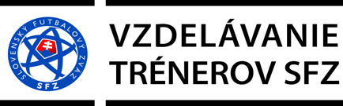

## 

PRIHLÁŠKA

na doškoľovací seminár trénerov

UEFA A, UEFA B a UEFA GR C / C licencie

ZVOLEN

Dátum konania seminára: 05.06.2025 – štvrtok od 15.00 hod.

Miesto konania seminára: areál štadióna MŠK ZVOLEN

press miestnosť + ihrisko MŠK

Meno:

Priezvisko

Licencia:

Registračné číslo ISSF:

Mail:

Vyplnenú prihlášku pošlite mailom na adresu peterstefanak@gmail.com